**2.1 Hygiëne**

**2.1.1 Persoonlijke hygiëne**

Hygiëne is niet gemakkelijk uit te leggen. Niet alles wat er schoon uit ziet, is ook hygiënisch. Dat komt doordat micro-organismen (m.o.’s) met het blote ook vaak niet te zien zijn. Ze kunnen dus in grote aantallen aanwezig zijn zonder dat je het ziet. Overal om ons heen komen micro-organismen voor. Ze zweven in de lucht mee met de stofdeeltjes. Ze zitten in schone kleren. Ze zitten zelfs op gewassen huid en haren. Het lijkt wel of je ze niet kunt ontlopen. Van de meeste m.o.’s worden we niet ziek, maar als ze in je eten terecht komen, kun je er behoorlijk last van krijgen. Ook kunnen ze je eten bederven. De meeste problemen kan je voorkomen door hygiënisch te werken.

Bacteriën op je huid en in je eten

In de poriën van onze huid zitten heel veel bacteriën. Op en in onze huid zijn ze onschadelijk. Je gezonde huid is ondoordringbaar voor deze micro-organismen. Maar door aanraken kunnen ze gemakkelijk op andere dingen terecht komen.

[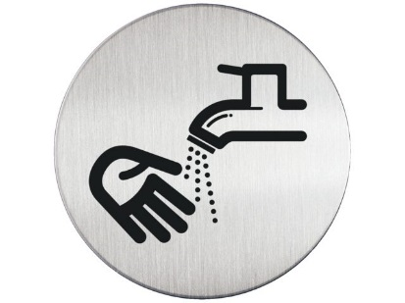](http://www.google.nl/url?sa=i&rct=j&q=&esrc=s&source=images&cd=&cad=rja&uact=8&docid=Ded5NTenaGMqFM&tbnid=ZZqemqcXIA99GM:&ved=0CAUQjRw&url=http://www.one-stop-office-shop.nl/facilitaire-artikelen-wegbewijzering-pictogrammen/Infobord-pictogram-83mm-durable-handen-wassen-1-stuk/i/34102/&ei=F8uzU8O4Nun40gXo7IG4BQ&bvm=bv.70138588,d.d2k&psig=AFQjCNHnCt1ufOQ2RsQvmiHPPAu0OhBXJQ&ust=1404378141070892)Zeker bij het handen wassen. Bij natte handen komen de micro-organismen “los” uit de poriën van de huid. Als je handen nat worden, kruipen de bacteriën er - als het ware- uit. Tijdens het afdrogen van je handen, veeg je de micro-organismen af aan de handdoek. Die zit al snel vol met bacteriën!

Een handdoek moet daarom elke dag vervangen worden. In ruimtes waar veel mensen hun handen wassen moet je helemaal geen stoffen handdoeken hebben, maar papier. Met een vaatdoekje is net zo! Die moet je ook liefst elke dag in de

was doen of vernieuwen.

|  |
| --- |
|  **Vragen** |

1. Wat zijn regels om in de keuken zo hygiënisch mogelijk met voeding te werken?   
   ………………………………………………………………………………………  
     
   ………………………………………………………………………………………  
     
   ………………………………………………………………………………………
2. Waarom dragen we bij Voeding een wit shirt en moeten de lange haren vast ?

………………………………………………………………………………………  
  
………………………………………………………………………………………

**2.1.2 Bedrijfshygiëne**

Een bedrijf moet voorzieningen treffen, zodat de werknemer hygiënisch kan werken.

Denk aan extra gelegenheid om handen te wassen.

1. Welke maatregelen kan een bedrijf nog meer nemen, zodat de ruimte en het materiaal en personeel hygiënisch blijft?  
     
   …………………………………………………………………………………….  
      
   …………………………………………………………………………………….  
     
   …………………………………………………………………………………….  
     
   …………………………………………………………………………………….  
     
   …………………………………………………………………………………….  
     
   …………………………………………………………………………………….